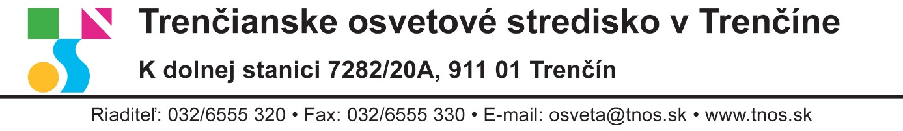

divadelná dielňa 2024

Propozície

Projekt z verejných zdrojov podporil Fond na podporu umenia

Realizátor a organizátor podujatia: Trenčianske osvetové stredisko v Trenčíne
Hlavný partner podujatia: Fond na podporu umenia
Termín konania: 17. – 18. 6. 2024
Miesto konania: Stredná odborná škola pedagogická sv. Andreja - Svorada a Benedikta v Trenčíne

Divadelná dielňa 2024 je jedinečnou príležitosťou na získanie nových poznatkov a zručností amatérskych divadelníkov prevažne z Trenčianskeho kraja a záujemcov o divadelné dianie z radov študentov. Cieľom je podpora amatérskej divadelnej tvorby v trenčianskom regióne a systematické vzdelávanie v kontexte danej problematiky.

Dôležitou projektovou aktivitou sú workshopy a diskusie s profesionálnymi lektormi zamerané na pochopenie základných tvorivých princípov divadla.

Divadelná dielňa 2024 je určená amatérskym divadelným tvorcom a študentom stredných škôl so záujmom o divadlo.

Odborné lektorky dielne:
Mgr. art. Soňa Kočanová, ArtD.
Mgr. art. Petra Kovalčíková, ArtD.

Organizačný plán Divadelnej dielne 2024

1. deň: (17. 6. 2024)
9.00 – 12.00 tvorivá dielňa
12.00 – 13.00 obedná prestávka
13.00 – 16.00 tvorivá dielňa

2. deň: (18. 6. 2024)
9.00 – 12.00 tvorivá dielňa
12.00 – 13.00 obedná prestávka
13.00 – 16.00 tvorivá dielňa
Účasť je podmienená zaslaním prihlášky do 12. júna 2024.

Finančné a organizačné zabezpečenie dielne:

1. Podujatie je finančne zabezpečené zo zdrojov: FPU a TNOS v Trenčíne.
2. Organizátor účastníkom podujatia garantuje:
- hracie priestory, priestor pre diskusie, personálne zabezpečenie pre kvalitný priebeh
podujatia
- zabezpečenie odborných lektoriek pre tvorivú dielňu.

Kontakt:
Mgr. art. Zuzana Budinská, ArtD.
e-mail: zuzana.budinska@tnos.sk
Tel: 032/65 55 325
www.tnos.sk

PRIHLÁŠKA

DIVADELNÁ DIELŇA 2024
Termín 17. – 18. 6. 2024
Stredná odborná škola pedagogická sv. Andreja - Svorada a Benedikta v Trenčíne

Meno a priezvisko:
Vek:
Tel. kontakt:
E-mail:

